Schnell montiert, maximal stabil

Aschl erweitert sein Sortiment mit Steckfittings aus Edelstahl

Pichl bei Wels, Oktober 2024. Der Entwässerungs- und Rohrleitungsspezialist Aschl (1A Edelstahl GmbH) hat ab sofort Steckfittings aus dem Edelstahl V2A im Sortiment. Ohne Schweißarbeiten, verbindet die Installationstechnik die Rohre einfach und sicher. Egal, ob mit oder ohne Schweißerfahrung – die robusten Steckfittings sind gleichermaßen für Fachhandwerker, Metallbauer wie auch engagierte Heimwerker interessant. Für maßgeschneiderte, individuelle Lösungen passt Aschl die einzelnen Rohre im Vorfeld an das spezifische Bauprojekt an.
Ob Wasserleitungen oder Geländerbau – überall da, wo einzelne Rohrleitungen zu einer Einheit verbunden werden sollen, braucht es eine zuverlässige und sichere Installationstechnik. In diesem Zusammenhang bietet Aschl ab sofort Steckfittings aus dem rostfreien Edelstahl V2A an. Dank ihrer einfachen Verarbeitung ist ihr Spektrum für Einsatzgebiete breit gefächert.
Die neuen Steckfittings lassen sich mühelos in vorgefertigte Rohre einbauen und überzeugen dabei mit ihrer schnellen Montagetechnik, da Schweiß-, Beiz- oder Schleifarbeiten nicht zwingend erforderlich sind.
Für eine gelungene Steck-Montage ohne Schweißen, müssen die Fittings vor dem endgültigen Fixieren entfettet und verklebt werden. Zu beachten ist, dass der Kleber seine maximale Wirkung nur unter Sauerstoffausschluss im Spalt zwischen Fitting und Rohr entfalten kann und bei Temperaturen unter 10 bis 15°C eine noch bessere Haftung erzielt. Erst ab einer Temperatur von 250°C löst sich die Klebeverbindung, womit das Gefüge auch an heißen Sommertagen fest verankert bleibt.
Dank ihrer glatten Oberfläche lassen sich Schmutz oder überschüssiger Kleber mühelos entfernen, was für ein optisch sauberes und elegantes Erscheinungsbild sorgt.
Einzelne Rohre können auf Wunsch vorab gekürzt, gesteckt, probiert und angepasst werden. Das Sortiment der Edelstahl-Steckfittings von Aschl ist speziell für Rundrohre mit 42,4mm und Vierkantrohre 40x40 aufgebaut.
Aschl bietet mit seinen robusten Steckfittings eine maßgeschneiderte, elegante und langlebige Lösung für nahezu unbegrenzte Einsatzmöglichkeiten im Geländerbau.
Mehr Infos gibt es im Aschl Onlineshop unter www.aschl-edelstahl.com/shop.

ENDE
Über ASCHL
Vom Ein-Mann-Betrieb zum führenden Spezialisten für anspruchsvolle Edelstahl-Entwässerungs- & Rohrleitungstechnik in Europa. Seit der Gründung durch CEO Ing. Roman Aschl im Jahr 1994 ist die Marke ASCHL beständig gewachsen. Bekannt geworden durch Innovationen, wie der Badrinne SPArin und der Parkdeckrinne SECURIN, hat ASCHL in einer Nische die internationalen Märkte konsequent erobert. 17 Patente und sechs eigenständige Markenanmeldungen unterstreichen die permanente Innovationsfähigkeit von ASCHL.

Bildlegenden: Aschl erweitert sein Sortiment mit Steckfittings aus Edelstahl

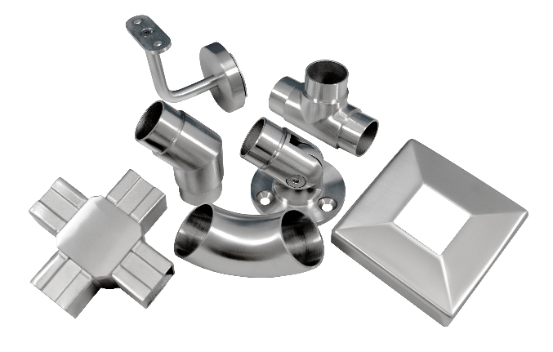  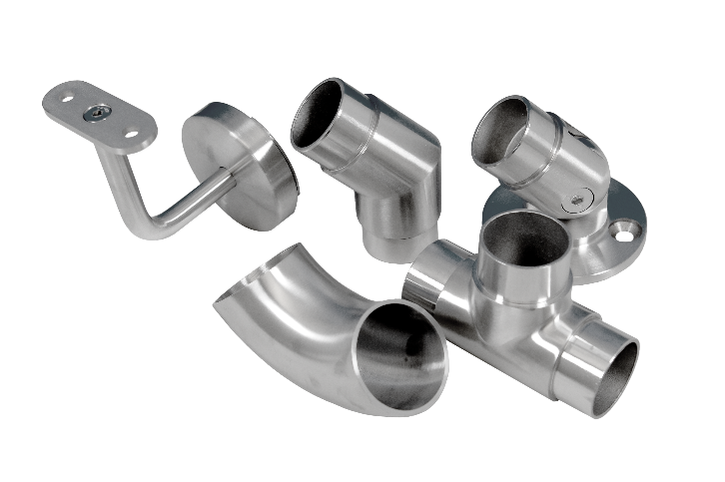 | Motiv 1:  Aschl erweitert sein Sortiment: Die Edelstahl-Steckfittings lassen sich ohne Schweiß-, Beiz- oder Schleifarbeiten leicht in die Rohre einbauen und schnell montieren – auch für den Geländerbau ideal.  Motiv 2:  Aschl bietet mit den seinen robusten Steckfittings eine optisch elegante und langlebige Lösung für nahezu unbegrenzte Einsatzmöglichkeiten im Geländerbau.

Bildquellen:
Motive: ASCHL (eine Marke der 1A Edelstahl GmbH)
Abdruck honorarfrei bitte unter Quellenangabe.

